西班牙游乐记趣十三天
行程特色：米其林料理·马德里·巴塞罗那·伊比利亚半岛三颗明珠
- 搭乘国际五星航空-国泰，中东三宝（QR,EK,EY），马德里入巴塞罗那出。
- 体验乘坐高速列车，行程更舒适，车程更节省，全程拉车平均每天不超过200km。
- 全程市中心四-五星特色酒店-马德里五星两晚，巴塞罗那五星三晚，隆达国营悬崖酒店。
- 访问西班牙三大美术馆：普拉多美术馆、达利美术馆、毕加索美术馆与建筑鬼才高第建筑之旅(含奎尔公园、圣家堂、米拉之家门票)。
- 深度游玩伊比利亚半岛三颗明珠：格拉纳达、科尔多瓦、塞维利亚。
- 游览西班牙十大小镇：隆达、阿利坎特、费格拉斯、阿维拉。
- 西班牙米其林料理、推荐当地必尝料理：Meson de Candido百年乳猪料理、安达卢西亚炖牛尾、西班牙风味餐TAPAS、西班牙国饭（海鲜焗饭）、巴塞罗那海鲜餐料理，佛罗明哥歌舞餐，中式料理。
贴心服务：WIFI（2人一台）、全程酒店行李服务、必备三宝（国际转换插、行李带、舒适颈枕）、六人成团、十年以上经验专业领队、100％纯玩团，全程提供依云水(evian)，每日温馨提示卡。
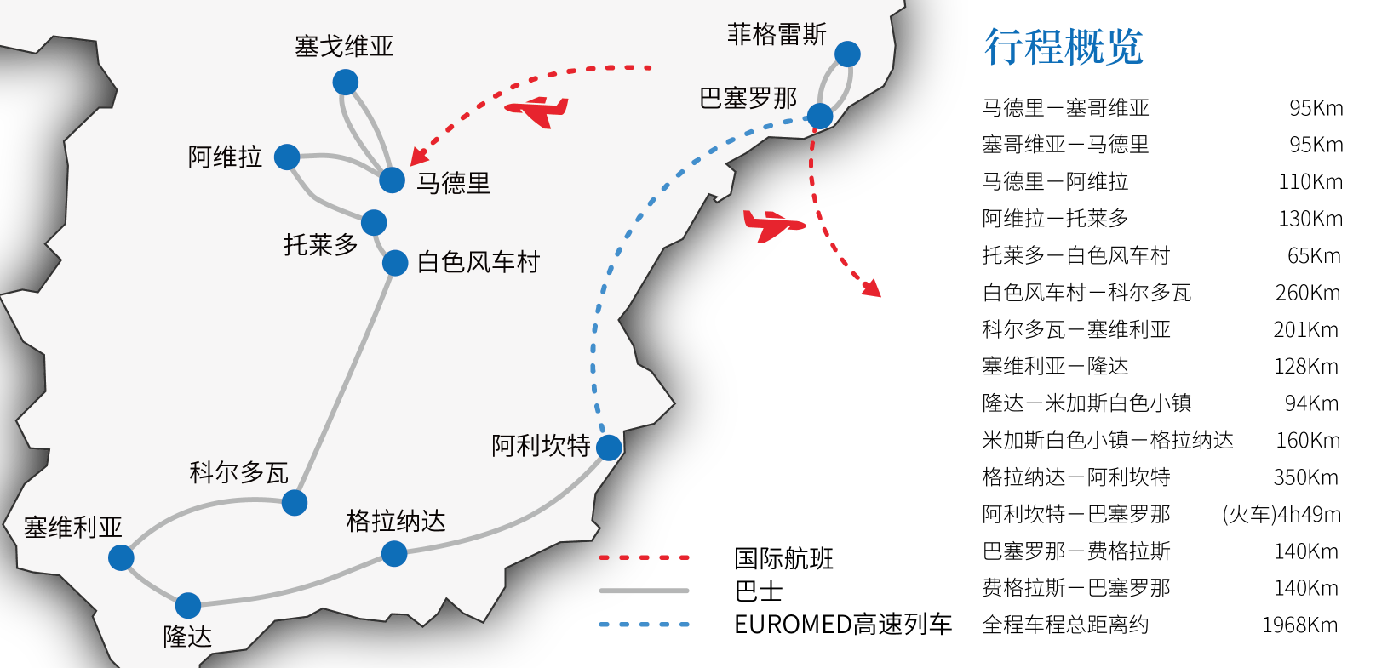

★含门票入内参观 ☆ ≪联合国教科文组织 UNESCO≫世界文化遗产 ▼表示徒步游览
Day1 深圳 - 香港 – 马德里
18:00 | 深圳-香港机场  沉浸西班牙的热情千阳，你说马德里不思议，我说情迷巴塞罗那，将悸动、感性、热情装进行李箱里，我们出发前往欧陆最西─伊比利亚半岛
早餐 |  | 午餐 |  | 晚餐
自理 |  | 自理 |  | 自理
住宿 |  | 机上
Day2 马德里 -90km- 塞戈维亚 -90km- 马德里
09:05  09:50  11:20  12:50  14:50  17:20  18:20 | 抵达马德里机场后约 50 分钟出关  出发前往塞戈维亚  塞戈维亚古城巡礼▼观光 ☆罗马水道桥、鸟喙之家、塞戈维亚大教堂、ALCAZAR城堡  塞戈维亚午餐  前往马德里  马德里晚餐▼市区观光  入住酒店
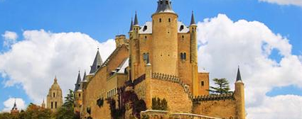 |  |  | 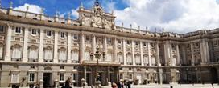
塞戈维亚 Segovia  由罗马帝国统治伊比利半岛后所建造的▲罗马古水道桥，将平缓山丘上的宁静小镇一分为二。而在旧城西端处，有座蓝色屋顶的▲Alcazar阿尔卡札城堡，更为动画《白雪公主》所取景，洋溢梦幻氤氲。 |  |  | 马德里 Madrid  因为曾经是摩尔人的回教中心，而以阿拉伯文命名的城市▲马德里，原本是默默无名的小镇，直到公元1561年，菲力普二世将此地订为西班牙首都，名声才渐渐超越邻近的托雷多和塞哥维亚。
早餐 |  | 午餐 |  | 晚餐
自理 |  | Meson de Candido百年烤乳猪料理 |  | 中式料理
住宿 |  | 5 ★ Hotel Puerta America（美洲门酒店）  5 ★ Barceló Torre de Madrid（马德里巴塞罗塔酒店）  5 ★Eurostars Madrid Tower （马德里塔欧洲之星酒店）
Day3 马德里
09:00  11:30  13:00  14:30  16:00  19:00 | 马德里市内▼观光★普拉多美术馆  市区观光▼哥伦布广场、西贝流斯广场、西班牙广场  午餐  ★马德里皇宫(含官导)  圣米盖尔市场 Mercado de Sun Miguel 自由活动  太阳门广场自由活动  晚餐  门票含★普拉多美术馆、马德里皇宫(含官导)
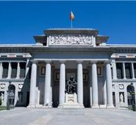 |  |  | 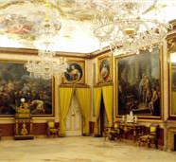
普拉多美术馆 Museo del Prado  ★普拉多美术馆与巴黎罗浮宫和伦敦大英博物馆并列世界三大博物馆，高达三万余件的珍贵馆藏，足以让西班牙人自豪地说：「想要给予西班牙绘画正确的评价，只需留在普拉多。」 |  |  | 西班牙皇宫  以法国凡尔赛宫为原型的★西班牙皇宫，跨越波旁王朝两位君主的统治。这座欧洲第三大的皇宫，优雅的外观以纯白花岗岩衬着繁复的装饰，宫殿房间展现巴洛克与洛可可风格的华丽贵气。
早餐 |  | 午餐 |  | 晚餐
酒店早餐 |  | 米其林推荐料理 |  | 皇家海鲜炖饭
住宿 |  | 5 ★ Hotel Puerta America（美洲门酒店）  5 ★ Barceló Torre de Madrid（马德里巴塞罗塔酒店）  5 ★Eurostars Madrid Tower （马德里塔欧洲之星酒店）
Day4 马德里 -110km- 阿维拉 -130km- 托莱多
08:00  09:30  13:00  14:30  16:30  19:00 | 出发前往阿维拉  抵达☆≪世界遗产≫阿维拉▼观光四柱台、☆千年古城墙、☆阿维拉大教堂、圣维圣德教堂  午餐  出发前往托莱多  托莱多▼观光☆★托莱多大教堂、★Santo Tome 圣多美教堂  晚餐  门票含★托莱多大教堂、Santo Tome 圣多美教堂
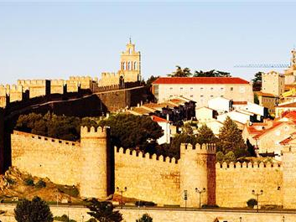 |  |  | 阿维拉 Avila  在这片橄榄浓绿的土地之上，有全西班牙最高的地区首府，橄榄叶沙沙作响，四季气候凉爽。希腊神话传说的起源，阿维拉就此诞生。散发中古世纪气息的王城，在海拔1,127公尺高的山丘上，屹立不摇。古色古香的旧城，四周围绕着厚实的▲阿维拉城墙，充满神力的88座圆柱塔楼守护古城的每个角落。
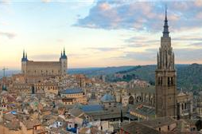 |  |  | 托莱多 Toledo  受了重伤的马，奋力敲打所有的门，▲托莱多曾经是西班牙首都，自罗马时期就是罗马外省的行政和经济中心，因而获得重视。雄壮宏伟的城门连着刚毅的城墙，透露毫不妥协的坚决。
早餐 |  | 午餐 |  | 晚餐
酒店早餐 |  | Tapas风味餐 |  | 西式料理
住宿 |  | 4 ★Parador de Toledo （帕拉多托莱多酒店）  4 ★ Sercotel Pintor El Greco （EI格列柯斯考特尔酒店）  4 ★ Sercotel San Juan de los Reyes（圣胡安德洛斯雷耶斯酒店）
Day5 托莱多 -60km- 白色风车村 -260km- 科尔多瓦
08:30  11:00  12:00  14:00  17:00  19:00 | 早晨展开唐吉轲德之旅~前往拉曼查山丘上的白色风车村，接着参观唐吉轲德客栈  前往科尔多瓦  午餐  科尔多瓦▼观光☆古罗马桥、☆★Mezquita回教清真寺、百花巷  ☆犹太人街区自由活动 2hs  晚餐  门票含★Mezquita回教清真寺
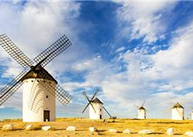 |  |  | 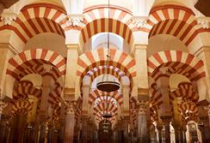
白色风车村 Consuegra  小山丘上，由11座风车构成的★白色风车村，在蔚蓝天空下，轻轻转动美好。这是《唐吉诃德》中的场景，唐吉诃德把风车比做巨人，进而与之比武画剑，故事在正在白色风车村缓缓蔓延。 |  |  | 科尔多瓦清真寺 Mezquita Catedral  仅次于圣地麦加的世界第二大★科尔多瓦清真寺，寺内由850根玛瑙碧玉般的大理石圆柱装饰而成。细看传统回教建筑的雕刻，其中又融合天主教的壁画，让人有种进入迷宫般的奇幻体验。
早餐 |  | 午餐 |  | 晚餐
酒店早餐 |  | 西式料理 |  | 中式料理
住宿 |  | 4 ★ Hotel Madinat （玛迪娜酒店）  4 ★ Soho Boutique Capuchinos （卡布奇诺斯苏荷精品酒店）  4 ★ Las Casas de la Judería de Córdoba （科尔多瓦犹太人之家酒店）
Day6 科尔多瓦 -200km- 塞维利亚 -128km- 隆达
08:30  10:00  12:30  14:30  16:00  19:00 | 前往塞维利亚  塞维利亚▼观光大都会阳伞 Metropol Parasol、☆塞维亚大教堂&吉拉达塔、圣十字街、西班牙广场、玛丽亚露易莎公园  午餐  前往隆达  隆达▼观光斗牛场、新桥、菲利浦五世门  晚餐
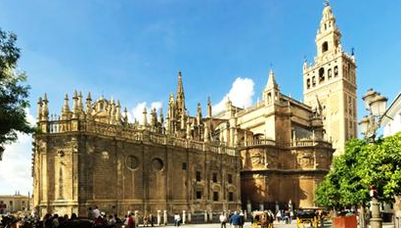 |  |  | 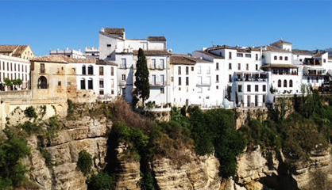
塞维利亚Sevilla  瓜达几维河贯穿了这座安达鲁西亚省的首府，以哥伦布之名见证在航海时代的重要地位。世界第三大教堂的☆塞维利亚大教堂，教堂旁衬着12世纪的回教式尖塔▲拉吉拉达塔（La Giralda），伴着教堂内的哥伦布陵寝说着悄悄话。1929世界博览会在▲西班牙广场举行，由58幅彩瓷壁画缩影呈现西班牙所有城镇，全环绕在这半弧形的巨大广场上。 |  |  | 隆达 Ronda  摩尔式的白色山城-隆达，建筑在太加斯峡谷的悬崖峭壁上，巧夺天工的天然美景，自成一格。新旧城区为深谷分隔开来，当云际的光线洒落在白色山城之中，错落有致的灰泥墙屋舍，可爱的模样彷佛几百年来不曾改变过。令人惊叹的▲隆达斗牛场，坐落在城镇之中，圆柱、拱门、斗牛的服饰与文物，再再展现出岁月留下来的光辉。
早餐 |  | 午餐 |  | 晚餐
酒店早餐 |  | 安达卢西亚炖牛尾 |  | 西式料理
住宿 |  | 4 ★ Catalonia Reina Victoria Wellness & Spa （加泰罗尼亚雷纳维多利亚健身和水疗酒店）  4 ★ Hotel Montelirio （蒙特利里欧酒店）  4 ★ Parador de Ronda （隆达旅馆） ◇
Day7 隆达 -94km- 米加斯白色小镇 -160km- 格拉纳达
09:00  10:30  13:00  14:40  19:00 | 出发前往太阳海岸著名的白色小镇米加斯  米加斯 Mijas ▼观光白色小镇自由活动 约 2h30m  午餐自理  前往格拉那达，途经有机橄榄油故乡 Baena 稍作休息  抵达☆≪世界遗产≫格拉那达  格拉那达▼观光 ☆★阿尔罕布拉宫(含官导)  晚餐  门票含★阿尔罕布拉宫(含官导)
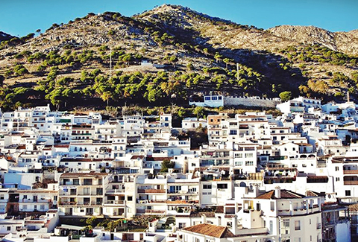 |  |  | 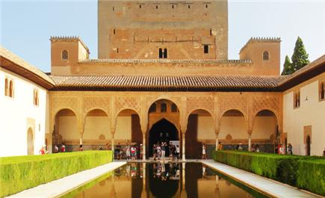
米加斯  在阳光灿烂的日子里，从阳光海岸上秀丽的白色山城可以看到远处美丽、无边的地中海，地中海太阳海岸此地拥有一望无际的蔚蓝大海及晴空，终年闪耀着金色灿烂的阳光，米加斯小镇，保留着昔日古老的乡村的风貌，白墙、红花加上斑驳的红瓦，有着希腊般的风情~ |  |  | 阿尔罕布拉宫 La Alhambra  格拉那达的★阿尔罕布拉宫原为建于13世纪的摩尔式碉堡，18世纪时沦为废墟。拿破仑的军队也曾在此扎营，但撤退时炸毁了碉堡，直到1870年，才被西班牙修建，并列为纪念性建筑。
早餐 |  | 午餐 |  | 晚餐
酒店早餐 |  | 自理 |  | 中式料理
住宿 |  | 4 ★ Parador de Granada（格拉纳达旅馆）  4 ★ NH Collection Victoria（维多利亚NH系列酒店）  4 ★ Meliá Granada （格拉纳达美利亚酒店）
Day8 格拉纳达 -350km- 阿利坎特
09:00  13:00  14:00  19:00 | 出发前往阿利坎特  抵达阿利坎特后午餐  阿利坎特市区观光▼圣巴巴拉城堡、圣玛丽亚教堂、波斯蒂戈海滩….等  晚餐
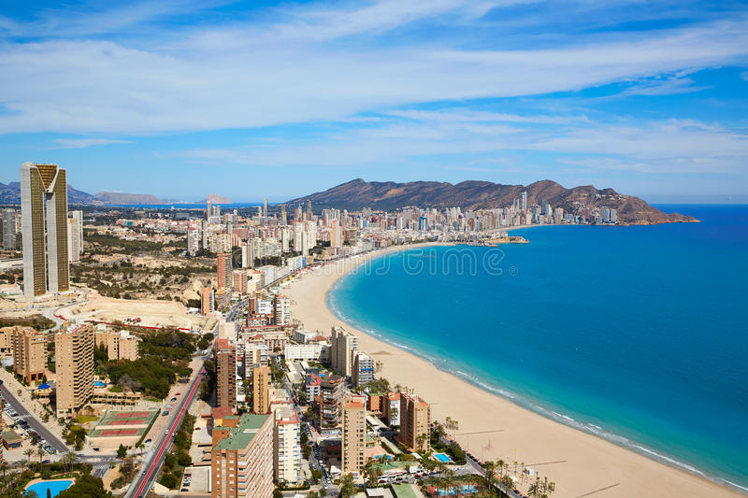 |  |  | 阿利坎特  阿利坎特是西班牙东南部港口城市，临地中海阿利坎特湾，西班牙东南部古城和商港，是重要的海港，有西班牙最古老的铁路连接。风景优美，气候宜人，是著名旅游城市。阿利坎特古建筑很多，巍峨的圣巴尔巴拉城堡是城内历史最悠久的建筑；14世纪的圣玛利亚教区教堂是西班牙最古老的教堂之一；还有建于18世纪的市政厅和圣尼古拉斯大教堂等都是市内著名景点。
早餐 |  | 午餐 |  | 晚餐
酒店早餐 |  | 西式料理 |  | 中式料理
住宿 |  | 4 ★ Melia Alicante（阿利坎特美利亚酒店）  4 ★Hotel Sercotel Spa Porta Maris（塞尔科蒂尔颇塔马里斯Spa酒店）
Day9 阿利坎特 ~EUROMED高速列车~ 巴塞罗那
09:20  14:09  15:30  17:30  19:00 | 搭乘★EUROMED高速列车（二等座）前往巴塞罗那 EUROMED 01112 09:20/14:09 4h49m (预定班次)  午餐车上自理  展开巴塞罗那古城之旅▼观光圣乔瑟普市场 Mercat de Sant Josep(La Boqueria)  ▼观光 ★毕加索美术馆  巴塞罗那歌德区 自由活动  贝尔港边滨海餐厅  门票含★阿利坎特-巴塞罗那（二等座）、毕加索美术馆
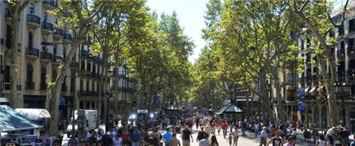 |  |  | 巴塞罗那 Barcelona  信步在西班牙的第二大城▲巴塞罗那，赞叹城市的文艺气息。成群的鸽子飞舞在▲加泰隆尼亚广场，漫步悠游，见证城市的活力四射，晌午过后，开启最正宗的西式热情，令人心醉不已。
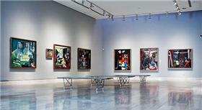 |  |  | 毕加索美术馆  毕加索传奇的一生及爆发的创造力，一直让人津津乐道；美术馆现址源起于13世纪的石屋，在18世纪改装为新古典样式建筑，1930年建筑收归国有，正名为★毕加索美术馆。早期、蓝色、玫瑰、立体派时期到晚年田园风格的画作，皆有搜藏和展览，空前的美术魅力让世人深深着迷！
早餐 |  | 午餐 |  | 晚餐
酒店早餐 |  | 自理 |  | 西式料理
住宿 |  | 5 ★ Ohla Barcelona（巴塞罗那奥拉酒店）  5 ★ Majestic Hotel & Spa Barcelona GL（巴塞罗纳GL莫伽斯提克酒店&温泉）  5 ★ Hotel Casa Fuster G.L Monumento（凯撒弗斯特G.L纪念碑酒店）
Day10 巴塞罗那 -140km- 菲格雷斯 -40km- 吉隆纳 -100km-巴塞罗那
08:30  10:30  13:30  16:00  17:00  19:00 | 前往疯狂艺术家达利的故乡-菲格雷斯  菲格雷斯★达利剧院美术馆  午餐  浪漫古都 吉隆纳 Girona 城内自由活动 约 1hr  返回巴塞罗那  晚餐  门票含★达利剧院美术馆
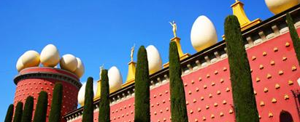 |  |  | 达利剧场美术馆 Teatre Museu Dali  超现实主义大师达利耗尽13年，把费格拉斯的老剧场改建★达利剧场美术馆。大厅透明网状的穹顶是达利心中平行时空里的世界中心，几何图形与奇异狂想创造出专属他的现代艺术圣殿。
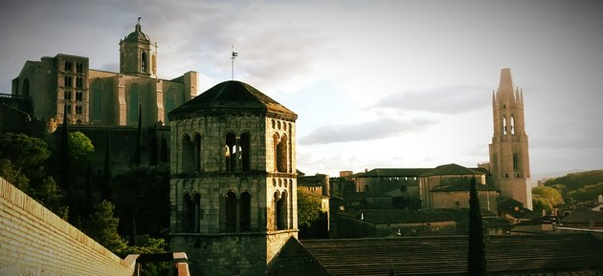 |  |  | 吉隆纳Girona  Girona吉隆纳市是吉罗纳省府，拥有2000多年的历史，作为连接西法边境的重要区域。亦是权力的游戏拍摄地
早餐 |  | 午餐 |  | 晚餐
酒店早餐 |  | 中式料理 |  | 佛罗明哥表演+料理
住宿 |  | 巴塞罗那连住三晚
Day11 巴塞罗那 ~高迪建筑之旅~
09:00  12:00  13:30  18:00 | 巴塞罗那▼观光 ☆≪世界遗产≫☆★米拉之家、☆巴特娄之家  午餐  兰布拉大道，开始自由活动 约 3h30m  晚餐  门票含★米拉之家
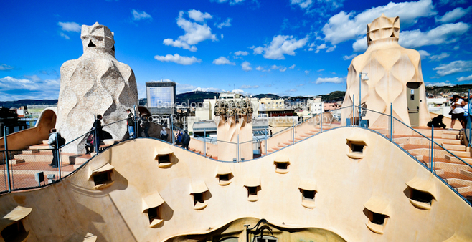 |  |  | 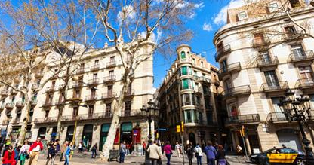
米拉之家  当时是因为富豪米拉先生(Pere Milà)非常欣赏高迪为巴特洛先生设计的巴特洛公寓而请高迪设计的，也是高迪设计的最后一处私人住所。米拉之家又叫“采石场”(La Pedrera)外观呈波浪形，屋顶高低错落，整栋建筑如波涛汹涌的海面，极富动感。屋顶上奇形怪状的烟囱和通风管道也是其最显著的特征。米拉公寓里里外外都显得非常怪异，甚至有些荒诞不经，整个建筑给人无限遐想。 |  |  | 巴塞罗那下午自由活动  你的心对巴塞罗那有说不完的赞美，你的眼眸在巴塞罗那有看不完的风景，我们知道你想要再走一圈好好感受这座热情之都，今天的半日自由活动，交给你随心所欲地发挥！在广场体验熙来攘往的人潮，在街道上沉醉新旧建筑交织的情怀，在加泰隆尼亚音乐厅品味雕塑风采，或是到商店买个伴手礼、小点心。最后别忘了，向高第的建筑说声再见吧！
早餐 |  | 午餐 |  | 晚餐
酒店早餐 |  | 米其林推荐料理 |  | 中式料理
住宿 |  | 巴塞罗那连住三晚
Day12 巴塞罗那 – 香港
09:00  12:00  13:00  16:00  18:00  20:25 | 早餐后巴塞罗那▼观光 ☆≪世界遗产≫★奎尔公园(含官导)  午餐  巴塞罗那▼观光 ☆≪世界遗产≫★圣家族大教堂(含官导)  搭乘专车前往机场  抵达机场，提早办理登机及退税手续  搭乘航班飞往香港  门票含★奎尔公园、圣家族大教堂
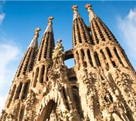 |  |  | 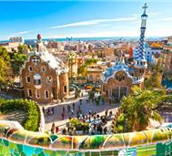
圣家族大教堂  跳脱人们对教堂既定的想象，高第以独有的眼光，打造前卫的★圣家族大教堂。带着强烈的自然主义色彩。自1882年开工，预计2026年竣工，而今已被登录为世界文化遗产，堪称建筑界的惊艳第一。 |  |  | 奎尔公园  位在巴塞罗那郊区的★奎尔公园，是高第的创意景观建筑，设计灵感取材于自然，灵活化用地貌素材和色调，以山壁岩石作为回廊柱子，将公园与自然景观融为一体。公园另一大特点是神殿天花板、糖果屋、造型变色龙等，皆由彩色艳丽的马赛克砖拼贴组合，图案活泼又生动吸睛。神殿上方是视野宽阔的露天广场，可以俯瞰整个巴塞罗那和地中海喔！
早餐 |  | 午餐 |  | 晚餐
酒店早餐 |  | 中式料理 |  | 机上
住宿 |  | 机上
Day13 香港 – 深圳
18:35  19:15 | 到达香港机场  乘坐专车前往深圳
(旅行社在旅途中有权根据实际情况对行程先后顺序作调整，但不影响原定的接待标准及游览景点，由于政变、罢工、地震、台风等不可抗拒的原因造成的费用之增加、旅行社是不予以承但的。如有任何的问题，请您给予我们联系。谢谢！)
广州出发：7月30日、8月23日、9月26日
收费标准：40400元/人
香港出发：7月5、10、20，8月5、8、14、9月2日
收费标准：39600元/人

费用说明
包含费用
- 国际段往返机票（团队经济舱）及行程中标明的欧洲境内交通工具
- 行程中所标明的市区豪华四-五星酒店双人标准间（行程上酒店均为优先选择，如遇展会房间爆满，则换其他相同等级酒店）；
- 行程中所标明的餐饮安排：酒店自助早餐（10餐），中式料理（7餐），米其林推荐料理（2餐）, 特色西餐（9餐），佛罗明哥餐（1餐）(除中式料理外，均含餐饮)；
- 全程中文导游陪同服务；
- 景点门票：普拉多美术馆、马德里皇宫(含官导)、托莱多大教堂、Santo Tome 圣多美教堂、Mezquita回教清真寺、阿尔罕布拉宫(含官导)、阿利坎特-巴塞罗那（二等座）、毕加索美术馆、达利剧院美术馆、桂尔公园(含官导)、圣家族大教堂(含官导)、米拉之家、佛罗明哥表演、全程2人一台Wifi；
- ADS团队旅游签证费用或个人旅游签证费用（含保险）；
- 旅行社责任险；
- 全程中文导游陪同及司机服务费用；
不包含费用
- 酒店标准单人补单房差(普通单人间9680元/人)；
- 护照及签证相关的例如未成年人公证、认证等相关费用；
- 服务项目未提到的其他一切费用，例如特种门票（博览会、游船、缆车、地铁票等）；
- 一切私人费用；
- 旅游者因违约、自身过错、自由活动期间内行为或自身疾病引起的人身和财产损失；
- 行李海关课税、超重行李托运费、管理费；
- 因交通延阻、罢工、大风、大雾、航班取消或更改时间等人力不可抗拒原因所引致的额外费用；
- 行李在航班托运期间丢失、损坏的造成的经济损失和责任；
- 建议购买境外旅游意外伤害保险；
- 不含报价未列明费用；
备注
- 订金费用：5000元/人（确认后收取订金，如客人临时取消退团不走，订金不退，出发前需交齐团款）；
- 客人自备申根签证减免600元/人；
- 2015年10月12日开始，欧洲申根国使馆会要求游客前往签证中心采集指纹，请您提前做好安排并按时抵达；
- 上述行程次序、景点、航班及住宿地点可能临时变动、修改或更换，最终行程以出发前我公司确认的行程为准；
- 我公司保留因航空公司、签证、政府、天气等因素而更改行程和追加差价的权利；
- 行程中所列航班号及时间仅供参考，将根据实际情况做出合理的调整；
- 12岁以下小孩统一优惠标准，不占床优惠3500元/人；
- 为尊重当地文化，部分米其林餐厅对着装有要求，详情出团通知书会注明；
- 根据国泰航空规定，持非中国护照者，需加收1000元/人
行程附件
行前取消约定
- 本团须达到6人才能成团出发；
- 请您务必在签证截止日前递交签证材料，签证材料递入领馆后，如遇拒签，我社将收取签证费（含服务费）1000元/人；
- 送签前三个工作日自行取消，我社将收取机位订金损失5000元/人；
- 送签后出签前，如游客自行取消、或因游客自身原因不能按照领馆要求前往面试、导致无法出签：若此时团组未出机票，我社将收取签证费（含服务费）1000元/人+机票订金损失（含服务费）5000元/人；若此时团组已出机票，我社将收取签证费（含服务费）1000元/人+机票100%的损失费用（团队机票不允许更改签转退票）；若团组同时已产生境外段交通（如TGV、金色山口快车、欧洲之星、游轮、摆渡船等境外交通工具）费用，我社将收取境外交通工具出票产生的全额票款（因此类费用是与境外公司团体预定并结算，若取消无法提供票据，敬请谅解）；
- 已获签证后，如游客自行取消（包括因同行的客人被拒签而取消）：若此时团组未出机票，我社将收取签证费（含服务费）1000元/人+机票订金损失（含服务费）5000元/人；若此时团组已出机票，我社将收取签证费（含服务费）1000元/人+机票100%的损失费用（团队机票不允许更改签转退票）；若团组同时已产生境外段交通（如TGV、金色山口快车、欧洲之星、游轮、摆渡船等境外交通工具）费用，我社将收取境外交通工具出票产生的全额票款（因此类费用是与境外公司团体预定并结算，若取消无法提供票据，敬请谅解）；
- 签证自理的游客，如在团组送签后自行取消（包括因同行的客人被拒签而取消），若此时团组未出机票，我社将收取机位订金损失5000元/人；若此时团组已出机票，我社将收取机票100%的损失费用（团队机票不允许更改签转退票）；若团组同时已产生境外段交通（如TGV、金色山口快车、欧洲之星、游轮、摆渡船等境外交通工具）费用，我社将收取境外交通工具出票产生的全额票款（境外段交通票款不允许更改签转退票）；
- 若团组需做多国签证，游客在送签后取消的，每增加一个国家的签证，我社将再收取签证费（含服务费）1000元/人；
- 我社保留因航空公司机位调整、签证、汇率、燃油附加费上涨及不可抗力等原因推迟或调整行程及出发日期的权利，同时由于最近航空公司涨税比较频繁，我社有权凭借航空公司的涨税通知收取税收差价；
- 赴境外旅游通常会收取防滞留保证金，具体金额将根据客人实际情况而定；保证金金额会在送签前与游客确认，如游客无法交纳，我社将退还团费（机票订金我社承担），如游客同意交纳，但在出发前又拒绝交纳或款项未能到帐的，我社将按上述第4条处理，视为游客取消出团；
- 如果游客持中华人民共和国护照以外的旅行证件参团，请务必自行确认该证件是否免签、及跟团出境后团组返回时是否能够再次进入中国境内；如因游客旅行证件的原因不能出入境的，损失由游客自理，我社将按上述第4条处理，视为游客取消出团；
- 本约定为旅游合同的附件，以上内容与旅游合同约定不一致的，以上述内容为准。

